- 销售精英系列课程
超级说服，绝对成交

- 为什么都是同样的产品、同样的价格，你的业绩却总不如别人？
- 为什么你被人拒绝一次就心生恐惧，而销售冠军却能在六次被拒后仍能成交？
- 你能否做到“30秒打动客户，建立良好的第一印象”？
- 你能否让自己的自信从骨子里透出来，感染你的客户于无形之中？
- 你能否像乔·吉拉德卖汽车一样，你的销售也如行云流水，水到渠成？
企业最大的成本，就是雇佣一群没有受过专业训练的销售人员，因为他们每天都在得罪客户，让销售收入停滞不前。你是否愿意马上终止这种状况？你是否愿意有一套行之有效的训练课程，将你的销售团队训练成狼虎之师？
本课程将为你揭开绝对成交客户的秘籍，全面系统地阐述超级说服的思维方式、信念系统、行为模式以及绝对成交必备的三大策略，依照客户购买必经的八大心理程序，从销售源头开始将你打造成为超级成交高手，在自己收入倍增的同时，为企业创造高额利润。
【课程大纲】

- 概论
- 何为说服力？
- 为什么说服力重要
- 人是“机器人”
- 重新认识大脑
- 决策机制
- 说服的实践
    - 评估处境
- 目标
- 挑战
    - 克服障碍
      - 人际关系
      - 个人信誉
      - 信念体系
      - 需求与利益
    - 宣导理念
      - PCAN模式
    - 推动承诺
      - 承诺的内涵
      - 问题
- 销售的核心
    - 需求
    - 信任
- 绝对成交的秘诀
- 你能碰到的三种人
          - 不明确型
          - 半明确型
          - 完全明确型
- 不同类型的客户说服的关键
  - 四大类问题开发客户需求
  - 三阶沟通法帮助客户建立标准

【讲师介绍】张伟奇 360°营销训练创始人
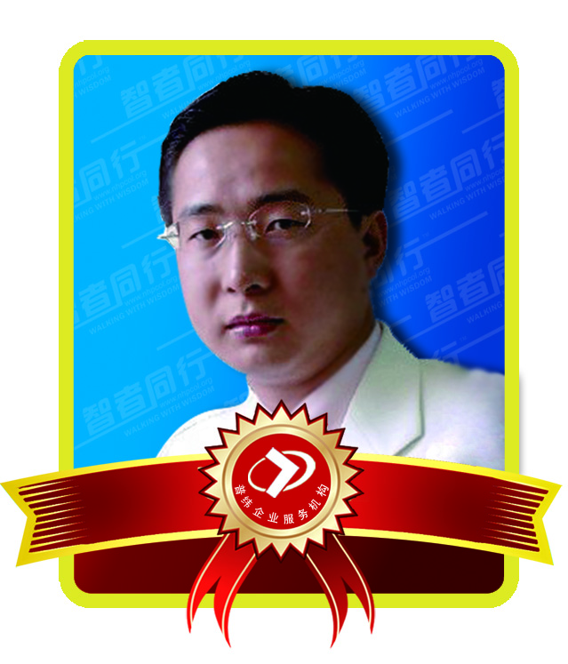
张伟奇，《赢家大讲堂》特聘专家，中国销售力研究院执行院长，中国十大培训师，深圳市浩瀚企业管理顾问有限公司董事长，全球近五十家机构智慧合伙人，清华大学、上海交大、香港财经学院等数所大学MBA\EMBA班客座教授，被媒体誉为销售思想家/销售哲学家。唯一一位被中国百强企业以及广泛中小企业都极力推崇的销售教练。张老师有丰富的营销实战与管理经验，从业务员，到销售总监、企业老板。十几年来，张伟奇专注于营销领域及消费心理和行为的研究，独立创编了“360°营销训练”系列课程。在全国200多个城市巡回展开系列培训活动，训练营销人员达五十万人。曾服务过的企业包括中国移动、中国银行、新中源集团、卓越地产、正泰集团等。
【适合对象】企业总经理、销售部经理、客服部经理、一线销售人员、客服人员等渴望成为成交高手的人士
【时间地点】2011年8月13日上午9：00至下午17：00 佛山市南海区桂城南一路桂江二中会议厅
【报名方式】敬请回传至020-38038239 15015705893 白小姐 课程费用：1200/人
企业名称： 电话： 参会人数：
姓名：

